Kiến trúc hệ thống demo – Giai đoạn 1 (WAF → Wazuh)
Oct 14, 2026 · @Hữu Nguyên

Tổng quan
Giai đoạn 1 dựng bản demo tối thiểu: tấn công web → WAF phát hiện và ghi log (kèm access log DVWA) → đẩy syslog về Wazuh → decoder/rule sinh cảnh báo → hiển thị trên Dashboard. Đây là nền tảng để cắm thêm Suricata, Zeek và AI Middleware ở các giai đoạn sau.
- Đề tài: Xây dựng hệ thống phát hiện bất thường, hỗ trợ phân tích sự cố an toàn mạng dựa trên Suricata, Zeek, Wazuh và trí tuệ nhân tạo.
- Quy mô: lab 5 VM, một sinh viên tự thực hiện toàn bộ; kiến trúc SOC 10 node HA chỉ dùng làm tham khảo.
- Trong phạm vi: WAF ModSecurity + DVWA, Wazuh 4.14.9 tách 3 VM (Server, Indexer, Dashboard), decoder/rule cho log WAF (khớp theo nội dung, vì Docker syslog không gửi hostname); thu thêm access log DVWA.
- Ngoài phạm vi giai đoạn này: Suricata, Zeek, Wazuh agent (cài trên VM Web từ giai đoạn 2), AI Middleware, Active Response, HA/cân bằng tải.

Sơ đồ kiến trúc
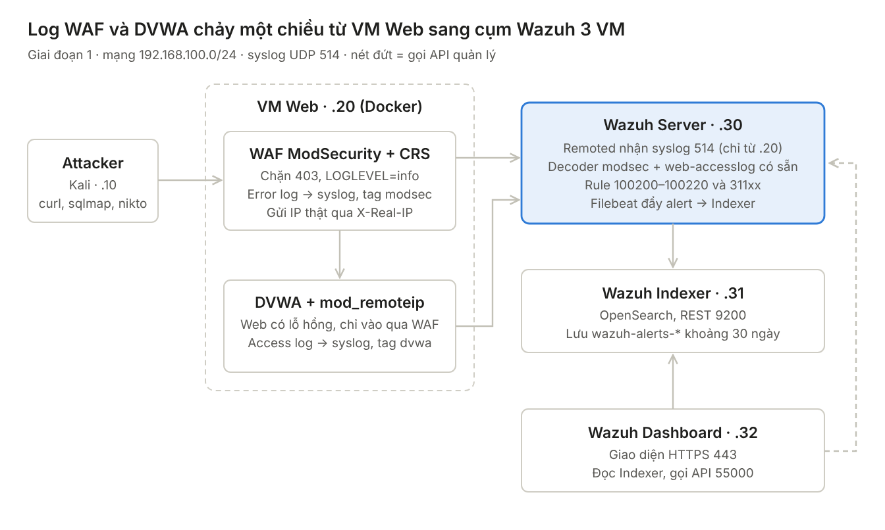
kiến trúc giai đoạn 1 · 5 VM, 6 thành phần
Request tấn công dừng ở WAF; chỉ log đi tiếp: error log WAF (tag modsec) và access log DVWA (tag dvwa) cùng về Wazuh Server qua syslog UDP 514, nơi duy nhất chạy decoder và rule.

Quy hoạch IP và tài nguyên VM
Cả lab nằm chung một mạng LAN ảo 192.168.100.0/24, tổng 12 GB RAM cho VM, vừa máy thật 16 GB; Kali chỉ bật khi tấn công. Card mạng ens32, DNS qua NAT 192.168.100.2.
VM | IP | Hệ điều hành | vCPU | RAM | Disk
Attacker | 192.168.100.10 | Kali Linux | 2 | 2 GB | 30 GB
Web | 192.168.100.20 | Ubuntu 24.04 + Docker | 2 | 3 GB | 30 GB
Wazuh Server | 192.168.100.30 | Ubuntu 24.04 | 2 | 2 GB | 50 GB
Wazuh Indexer | 192.168.100.31 | Ubuntu 24.04 | 2 | 3 GB | 50 GB
Wazuh Dashboard | 192.168.100.32 | Ubuntu 24.04 | 2 | 2 GB | 20 GB

Chi tiết từng thành phần
Hệ thống có 6 thành phần trên 5 VM; WAF và DVWA chạy chung VM Web dưới dạng container.

1. Attacker (Kali)
- Mục đích: đóng vai kẻ tấn công, sinh traffic độc hại để có log demo.
- Công cụ: curl / attack.sh cho payload thủ công (SQLi, XSS, RCE, LFI); sqlmap, nikto để scan tự động, sinh cảnh báo dồn dập.
- Đầu ra: HTTP request vào WAF cổng 80.

2. WAF (ModSecurity + OWASP CRS)
- Mục đích: lớp phát hiện đầu tiên; kiểm tra từng HTTP request, chặn và ghi log khi khớp mẫu tấn công.
- Phần mềm: image owasp/modsecurity-crs:nginx (Nginx + ModSecurity v3 + CRS v4), chạy reverse proxy trước DVWA.
- Cấu hình chính: MODSEC_RULE_ENGINE=On (chặn thật), BLOCKING_PARANOIA=1 (ít báo nhầm; CRS v4 thay cho PARANOIA), ANOMALY_INBOUND=5 (ngưỡng điểm chặn), LOGLEVEL=info (bắt buộc: dòng Warning của từng luật CRS được ghi ở mức info).
- Cổng: 80 trên host → 8080 trong container.
- Đầu ra: request sạch đi vào DVWA; request độc hại trả 403 và ghi error log. Log đẩy về Wazuh Server qua syslog UDP 514 bằng Docker logging driver, tag modsec. Luồng log gồm error log (dòng ModSecurity:), access log và audit log JSON; decoder giai đoạn 1 chỉ dùng error log.

3. DVWA
- Mục đích: ứng dụng web có lỗ hổng sẵn làm mục tiêu; so sánh được khi có và không có WAF.
- Phần mềm: image vulnerables/web-dvwa (PHP + MySQL), build lại kèm mod_remoteip bằng Dockerfile riêng.
- Cổng: 80 nội bộ, không publish ra ngoài — chỉ đi vào được qua WAF.
- Đầu ra: access log Apache đẩy về Wazuh Server qua syslog UDP 514 (Docker logging driver, tag dvwa). Bật mod_remoteip để ghi IP thật của kẻ tấn công từ header X-Real-IP (WAF gửi mặc định) thay vì IP container WAF. Dùng decoder web-accesslog và rule 311xx có sẵn của Wazuh để xác nhận request tấn công có tới được ứng dụng (mã 200) hay không.

4. Wazuh Server (manager)
- Mục đích: bộ não phân tích — nhận log, giải mã, đối chiếu rule, sinh cảnh báo.
- Thành phần bên trong: wazuh-remoted (nhận syslog), wazuh-analysisd (decoder + rule), Wazuh API, Filebeat (đẩy alert sang Indexer).
- Cấu hình riêng cho đồ án:
  - Khối <remote> syslog trong ossec.conf, chỉ cho phép IP 192.168.100.20.
  - modsec_decoders.xml: tách srcip, modsec_action, modsec_id, modsec_msg, url.
  - modsec_rules.xml: rule 100200–100220 phân loại SQLi, XSS, RCE, LFI, scanner, request vượt ngưỡng điểm và rule tương quan tấn công dồn dập. Log DVWA dùng decoder web-accesslog và rule 311xx có sẵn, không viết thêm.
- Cổng: 514/udp (syslog), 55000/tcp (API), 1514–1515/tcp (dành cho agent sau này).
- Đầu ra: alerts.json → Filebeat → Indexer cổng 9200.

5. Wazuh Indexer
- Mục đích: lưu trữ và đánh index cảnh báo để tìm kiếm, thống kê.
- Phần mềm: Wazuh Indexer (nhân OpenSearch), 1 node.
- Cổng: 9200/tcp (REST API), 9300/tcp (cluster, khi mở rộng).
- Dữ liệu: index wazuh-alerts-4.x-*, giữ khoảng 30 ngày.
- Ghi chú: VM tốn RAM nhất, JVM heap đặt khoảng 50% RAM. AI Middleware sau này sẽ đọc cảnh báo từ đây.

6. Wazuh Dashboard
- Mục đích: giao diện cho người phân tích (vai L1) xem, lọc, điều tra cảnh báo.
- Phần mềm: Wazuh Dashboard (nhân OpenSearch Dashboards).
- Cổng: 443/tcp (HTTPS).
- Kết nối: truy vấn Indexer qua 9200; gọi Wazuh Server API qua 55000.
- Dùng trong demo: lọc rule.groups: modsec cho cảnh báo WAF, decoder.name: web-accesslog cho cảnh báo DVWA, xem tab MITRE ATT&CK, dashboard thống kê theo IP và loại tấn công.

Ma trận kết nối
Chỉ mở 7 luồng dưới đây trên firewall; mọi luồng khác chặn. Riêng cổng 80 trên VM Web phải lọc ở chain DOCKER-USER vì Docker bỏ qua ufw.
Nguồn | Đích | Cổng | Mục đích
Kali (.10) | Web (.20) | 80/tcp | Tấn công web
Web (.20) | Wazuh Server (.30) | 514/udp | Gửi log WAF + DVWA qua syslog
Wazuh Server (.30) | Indexer (.31) | 9200/tcp | Filebeat đẩy alert
Dashboard (.32) | Indexer (.31) | 9200/tcp | Truy vấn alert
Dashboard (.32) | Wazuh Server (.30) | 55000/tcp | Gọi API quản lý
Máy quản trị | Dashboard (.32) | 443/tcp | Xem giao diện
Máy quản trị | 4 VM Ubuntu (.20, .30–.32) | 22/tcp | Quản trị qua SSH

Luồng demo đầu-cuối
Một request SQLi đi qua 6 bước từ Kali đến màn hình Dashboard.
- Kali gửi GET /vulnerabilities/sqli/?id=1' OR '1'='1.
- WAF khớp rule CRS 942xxx, cộng điểm vượt ngưỡng (949110), trả 403 và ghi error log.
- Docker đẩy dòng log sang Wazuh Server qua UDP 514; decoder tách IP Kali, mã rule, thông điệp, URL.
- Rule 100201 sinh cảnh báo level 8 "WAF: SQL Injection từ 192.168.100.10", gắn MITRE T1190.
- Filebeat đẩy cảnh báo sang Indexer.
- Dashboard hiển thị cảnh báo; nếu cùng IP có ≥5 request bị chặn trong 60 giây thì rule 100220 báo level 13.
Khi chuyển WAF sang DetectionOnly, request không bị chặn mà đi tới DVWA: access log DVWA sinh thêm cảnh báo 311xx (mã 200), chứng minh tấn công đã vào tới ứng dụng — màn tương quan 2 nguồn log.

Lộ trình nâng cấp
Các giai đoạn sau cắm thêm khối mới vào khung hiện tại, không phải dựng lại.
Giai đoạn | Thêm gì | Cắm vào đâu
2 | Suricata + Zeek (trên VM Web hoặc VM Sensor riêng) | Wazuh agent đọc eve.json và log Zeek, gửi về Server qua 1514/tcp
3 | AI Middleware (VM riêng) | Đọc cảnh báo từ Indexer hoặc integration của Server; tóm tắt, tương quan, gợi ý xử lý
4 | Active Response | Server ra lệnh chặn IP trên VM Web
5 | TheHive / Shuffle (tùy chọn) | Tạo case từ cảnh báo đã qua AI

